
МИНИСТЕРСТВО НАУКИ И ВЫСШЕГО ОБРАЗОВАНИЯ РОССИЙСКОЙ ФЕДЕРАЦИИ
Федеральное государственное бюджетное образовательное учреждение
высшего образования
"МИРЭА - Российский технологический университет"

РТУ МИРЭА

Институт информационных технологий (ИТ)
Кафедра инструментального и прикладного программного обеспечения

ОТЧЁТ
ПО ЛАБОРАТОРНОЙ РАБОТЕ №2
по дисциплине
«Программирование на языке Java»

Тема: ООП Java. Понятие класса

Выполнил студент группы ИКБО-16-20 |  | Пак С.А.
Принял ассистент кафедры ИиППО |  | Русляков А.А.

Практические работы выполнены | «________» 2021г.
«Зачтено» | «________» 2021г

Москва 2021

СОДЕРЖАНИЕ
ТЕОРЕТИЧЕСКОЕ ВВЕДЕНИЕ 3
1. ООП в языке Java 3
2. Создание классов в Java 3
3. Создание экземпляра класса 3
РЕШЕНИЕ ЗАДАЧИ 4
1. Постановка задачи 4
2. Программный код 4
3. Вывод программы 6
ВЫВОД 8

ТЕОРЕТИЧЕСКОЕ ВВЕДЕНИЕ

1. ООП в языке Java
Язык Java - объектно-ориентированный язык программирования. В центре ООП находится понятие объекта. Объект — это сущность, которой можно посылать сообщения и которая может на них реагировать, используя свои данные. Объект — это экземпляр класса. Данные объекта скрыты от остальной программы. Сокрытие данных называется инкапсуляцией. Наличие инкапсуляции достаточно для объектности языка программирования, но ещё не означает его объектной ориентированности — для этого требуется наличие наследования. Но даже наличие инкапсуляции и наследования не делает язык программирования в полной мере объектным с точки зрения ООП. Основные преимущества ООП проявляются только в том случае, когда в языке программирования реализован полиморфизм подтипов — возможность единообразно обрабатывать объекты с различной реализацией при условии наличия общего интерфейса.

2. Создание классов в Java
Синтаксис написания класса:
<модификатор_доступа> class <имя_класса> {
<тело_класса>
}
В качестве модификатора доступа можно указать ключевое слово public или private. Если указано слово public, то класс будет доступен из других пакетов. Если указано слово private, то класс будет доступен только внутри того пакета, в котором он находится. В теле класса можно описать методы, переменные, константы, конструкторы класса. Конструктор - это специальный метод, который вызывается при создании нового объекта. Не всегда удобно инициализировать все переменные класса при создании его экземпляра. Иногда проще, чтобы какие-то значения были бы созданы по умолчанию при создании объекта. По сути конструктор нужен для автоматической инициализации переменных.

3. Создание экземпляра класса
Для того чтобы создать экземпляр класса необходимо объявить переменную, тип которой соответствует имени класса или суперкласса. После чего нужно присвоить этой переменной значение, 17 вызвав конструктор создаваемого класса с помощью оператора new. Например, можно создать экземпляр класса Rectangle следующим образом:
Rectangle rect = new Rectangle(20, 10);

РЕШЕНИЕ ЗАДАЧИ

1. Постановка задачи
Вариант: 3
Задание: создать класс, описывающий книгу (Book). В классе должны быть описаны нужные свойства книги(автор, название, год написания и т. д.)и методы для получения, изменения этих свойств. Протестировать работу класса в классе BookTest, содержащим метод статический main(String[] args).

2. Программный код
Файл Book.java:
package ru.mirea.classes;

public class Book {
private String title;
private String author;
private int year;

/**
* Конструктор по умолчанию
*/
public Book() {
this.title = "Unnamed Book";
this.author = "Anonymous";
this.year = 0;
}

/**
* Конструктор, создающий полноценную книгу
* @param title название книги
* @param author автор книги
* @param date год выхода книги
*/
public Book(String title, String author, int year) {
this.title = title;
this.author = author;
this.year = year;
}

/**
* Возвращает название книги
*/
public String getTitle() {
return this.title;
}

/**
* Изменяет значение поля title
* @param newTitle новое название книги
*/
public void setTitle(String newTitle) {
this.title = newTitle;
}

/**
* Возвращает имя автора книги
*/
public String getAuthor() {
return this.author;
}

/**
* Изменяет значение поля author
* @param newAuthor новый автор книги
*/
public void setAuthor(String newAuthor) {
this.author = newAuthor;
}

/**
* Возвращает год выхода книги
*/
public int getYear() {
return this.year;
}

/**
* Изменяет значение поля year
* @param year новая год выхода книги
*/
public void setYear(int newYear) {
this.year = newYear;
}
}
Файл BookTest.java:
package ru.mirea;

import java.util.Scanner;
import ru.mirea.classes.Book;

public class BookTest {
private static final Scanner IN = new Scanner(System.in);

public static void main(String[] args) {
System.out.print("Введите название книги: ");
String bookTitle = IN.nextLine();

System.out.print("Введите имя автора книги: ");
String bookAuthor = IN.nextLine();

System.out.print("Введите год выхода книги: ");
int bookYear = IN.nextInt();

Book book = new Book();

book.setTitle(bookTitle);
book.setAuthor(bookAuthor);
book.setYear(bookYear);

System.out.println();
System.out.println("Автором книги " + book.getTitle() + ", которая вышла в " + book.getYear() + ", является " + book.getAuthor());
}
}

3. Вывод программы
Пользователь вводит 3 параметра: название книги, имя автора книги и год издания книги (рис.1, 2).
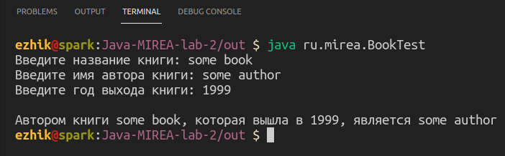
Рис.1 Выходные данные программы ч.1
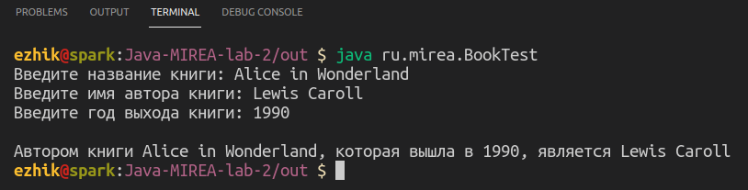
Рис.2 Выходные данные программы ч.2

ВЫВОД
В ходе выполнения изучил основные концепции объектно-ориентированного программирования, изучил понятие класса и научился создавать классы.

